АДМИНИСТРАЦИЯ ГОРОДА СОСНОВОБОРСКА

ПОСТАНОВЛЕНИЕ

21 ноября 2023 №1554

Об установлении публичного сервитута в отношении земель, находящихся в государственной и муниципальной собственности, для подключения (технологического присоединения) к сетям инженерно-технологического обеспечения согласно Техническим условиям для электроснабжения повысительной насосной станции (ПНС) в 11 микрорайоне г. Сосновоборска, №86 от 25.09.2023 в целях размещения линии электропередач, расположенной по адресу: Красноярский край, г. Сосновоборск, 11 микрорайон от ТП 10/0,4кВ №65 и ТП 10/0,4кВ 630 кВА ЖСК «Восток» до коллектора

В целях установления права ограниченного пользования чужим земельным участком (публичный сервитут), в соответствии с главой V.7 Земельного кодекса Российской Федерации, на основании ходатайства Муниципального унитарного предприятия «Жилищно-коммунальный сервис» г.Сосновоборска, руководствуясь статьями 26, 38 Устава города Сосновоборска Красноярского края,

ПОСТАНОВЛЯЮ

- Установить публичный сервитут в интересах МУП «Жилкомсервис» (ОГРН 1022400559499, ИНН 2458008862), площадью 623 кв.м, в отношении земель, находящихся в государственной и муниципальной собственности, для подключения (технологического присоединения) к сетям инженерно-технологического обеспечения согласно Техническим условиям для электроснабжения повысительной насосной станции (ПНС) в 11 микрорайоне г.Сосновоборска №86 от 25.09.2023 в целях размещения линии электропередач, расположенной по адресу: Красноярский край, г. Сосновоборск, 11 микрорайон от ТП 10/0,4кВ №65 и ТП 10/0,4кВ 630 кВА ЖСК «Восток» до коллектора, на частях следующих земельных участков:

- на земельный участок из земель населенных пунктов, находящийся в муниципальной собственности с кадастровым номером 24:56:0201011:1325, местоположение: Российская Федерация, Красноярский край, г. Сосновоборск, XI микрорайон;
- на земельный участок из земель населенных пунктов, находящийся в муниципальной собственности с кадастровым номером 24:00:0000000:5816, местоположение: Россия, Красноярский край, г. Сосновоборск, ул. 9-й пятилетки;
- на земельный участок из земель населенных пунктов, находящийся в государственной собственности с кадастровым номером 24:56:0201011:290, местоположение установлено относительно ориентира, расположенного за пределами участка. Почтовый адрес ориентира: Красноярский край, г. Сосновоборск, XI микрорайон.
2. Публичный сервитут устанавливается сроком на 49 (сорок девять) лет.
3. Установить плату за публичный сервитут в отношении земель, находящихся в государственной собственности в размере 0,1 процента от кадастровой стоимости земель, обремененных сервитутом, за весь срок сервитута.
Плата за публичный сервитут, установленный в отношении земель, находящихся в государственной собственности и не обремененных правами третьих лиц, вносится обладателем публичного сервитута единовременным платежом не позднее шести месяцев со дня принятия решения об установлении публичного сервитута.
4. Плата за публичный сервитут в отношении земель, находящихся в муниципальной собственности и предоставленных гражданам или юридическим лицам, определяется в соответствии с Федеральным законом «Об оценочной деятельности в Российской Федерации». Размер такой платы определяется на дату, предшествующую не более чем на тридцать дней дате направления правообладателю земельного участка соглашения об осуществлении публичного сервитута.
Плата за публичный сервитут вносится правообладателю земельного участка, с которым заключено соглашение об осуществлении публичного сервитута, единовременным платежом, не позднее шести месяцев со дня принятия решения об установлении публичного сервитута.
5. Утвердить границы публичного сервитута в соответствии с описанием границ (прилагается).
6. Обладатель публичного сервитута обязан привести земельные участки в состояние, пригодное для их использования в соответствии с разрешенным использованием, в срок не позднее, чем три месяца после размещения линии электропередач 0,4кВ, для размещения которой был установлен публичный сервитут.
7. Управлению делами и кадрами администрации города Сосновоборска (Е.Ю. Качаева) в течение пяти рабочих дней:
7.1. Обеспечить размещение настоящего постановления об установлении публичного сервитута на официальном сайте администрации города Сосновоборска www.sosnovoborsk-city.ru в информационно-телекоммуникационной сети «Интернет»;
7.2. Обеспечить опубликование настоящего постановления об установлении публичного сервитута в городской газете «Рабочий».
8. Управлению градостроительства, имущественных и земельных отношений администрации города Сосновоборска (Свентицкая Н.Е.) в течение пяти рабочих дней с даты принятия настоящего постановления:
8.1. Обеспечить направление копии постановления правообладателям земельных участков, в отношении которых принято решение об установлении публичного сервитута, с уведомлением о вручении почтовому адресату;
8.2. Обеспечить направление копии постановления об установлении публичного сервитута в Управление государственной регистрации, кадастра и картографии по Красноярскому краю;
8.3. Обеспечить направление обладателю публичного сервитута копии постановления об установлении публичного сервитута, сведений о лицах, являющихся правообладателями земельных участков, способах связи с ними, копий документов, подтверждающих права указанных лиц на земельные участки.
9. Публичный сервитут считается установленным со дня внесения сведений о нем в Единый государственный реестр недвижимости.
10. Контроль за исполнением постановления возложить на заместителя Главы города по вопросам жизнеобеспечения (Д.В. Иванов).

Глава города Сосновоборска А.С. Кудрявцев

Приложение
к постановлению администрации
г. Сосновоборска Красноярского края
от 21.11.2023 №1554

ОПИСАНИЕ МЕСТОПОЛОЖЕНИЯ ГРАНИЦ
Публичный сервитут для подключения (технологического присоединения) к сетям инженерно-технического обеспечения в целях размещения линии электропередач, расположенный по адресу: Красноярский край, г. Сосновоборск, 11 микрорайон от ТП 10/0,4кВ №65 и ТП 10/0,4кВ 630 кВА ЖСК «Восток» до коллектора (наименование объекта, местоположение границ которого описано (далее - объект)
Раздел 1
Сведения об объекте
N п/п | Характеристики объекта | Описание характеристик
1 | 2 | 3
1 | Местоположение объекта | Красноярский край, г. Сосновоборск, 11 микрорайон от ТП 10/0,4кВ №65 и ТП 10/0,4кВ 630 кВА ЖСК «Восток до коллектора
2 | Площадь объекта ± величина погрешности определения площади (P ± ∆P), м²  Площадь ЧЗУ/1(24:56:0201011:290) объекта ± величина погрешности определения площади (P ± ∆P), м²  Площадь ЧЗУ/2(24:56:0201011:1325) объекта ± величина погрешности определения площади (P ± ∆P), м²  Площадь ЧЗУ/3 (24:00:0000000:5816) объекта ± величина погрешности определения площади (P ± ∆P), м² | 623 ± 10  25 ± 4  563 ± 9  35 ± 5
3 | Иные характеристики объекта | Публичный сервитут для подключения (технологического присоединения) к сетям инженерно-технического обеспечения согласно «Технических условий для электроснабжения повысительной насосной станции (ПНС) в 11 микрорайоне г.Сосновоборска, №86 от 25.09.2023г » в целях размещения линии электропередач, расположенной по адресу: Красноярский край, г. Сосновоборск, 11 микрорайон от ТП 10/0,4кВ №65 и ТП 10/0,4 630 кВА ЖСК «Восток до коллектора, в границах земельных участков 24:56:0201011:1325, 24:00:0000000:5816, 24:56:0201011:290 в границах кадастрового квартала, 24:56:0201011, сроком на 49 лет.

Раздел 2
Сведения о местоположении границ объекта
1. Система координат МСК 167
2. Сведения о характерных точках границ объекта
Обозначение характерных точек границ | Координаты, м |  | Метод определения координат характерной точки | Средняя квадратическая погрешность положения характерной точки (Mt), м | Описание обозначения точки на местности (при наличии)
 | X | Y
1 | 2 | 3 | 4 | 5 | 6
н1 | 643447.3 | 128374.42 | Аналитический метод | 0.1 | -
н2 | 643437.58 | 128365.83 | Аналитический метод | 0.1 | -
н3 | 643437.48 | 128362.27 | Аналитический метод | 0.1 | -
н4 | 643437.14 | 128350.85 | Аналитический метод | 0.1 | -
н5 | 643334.95 | 128267.27 | Аналитический метод | 0.1 | -
н6 | 643326.8 | 128259.19 | Аналитический метод | 0.1 | -
н7 | 643319.39 | 128219.73 | Аналитический метод | 0.1 | -
н8 | 643317.73 | 128208.73 | Аналитический метод | 0.1 | -
н9 | 643312.21 | 128201.25 | Аналитический метод | 0.1 | -
н10 | 643301.12 | 128181.96 | Аналитический метод | 0.1 | -
н11 | 643301.56 | 128174.04 | Аналитический метод | 0.1 | -
н12 | 643303.71 | 128171.08 | Аналитический метод | 0.1 | -
н13 | 643319.05 | 128158.58 | Аналитический метод | 0.1 | -
н14 | 643331.75 | 128141.27 | Аналитический метод | 0.1 | -
н15 | 643332.85 | 128139.77 | Аналитический метод | 0.1 | -
н16 | 643335.44 | 128137.4 | Аналитический метод | 0.1 | -
н17 | 643340.04 | 128132.24 | Аналитический метод | 0.1 | -
н18 | 643338.5 | 128130.97 | Аналитический метод | 0.1 | -
н19 | 643333.98 | 128136.03 | Аналитический метод | 0.1 | -
н20 | 643331.43 | 128138.37 | Аналитический метод | 0.1 | -
н21 | 643330.21 | 128140.04 | Аналитический метод | 0.1 | -
н22 | 643317.52 | 128157.3 | Аналитический метод | 0.1 | -
н23 | 643302.35 | 128169.61 | Аналитический метод | 0.1 | -
н24 | 643299.58 | 128173.63 | Аналитический метод | 0.1 | -
н25 | 643299.11 | 128182.2 | Аналитический метод | 0.1 | -
н26 | 643310.51 | 128202.32 | Аналитический метод | 0.1 | -
1 | 643315.64 | 128209.43 | Аналитический метод | 0.1 | -
н27 | 643317.43 | 128220.13 | Аналитический метод | 0.1 | -
н28 | 643324.89 | 128259.87 | Аналитический метод | 0.1 | -
н29 | 643333.65 | 128268.8 | Аналитический метод | 0.1 | -
н30 | 643343.57 | 128276.83 | Аналитический метод | 0.1 | -
н31 | 643435.15 | 128351.36 | Аналитический метод | 0.1 | -
н32 | 643435.47 | 128362.07 | Аналитический метод | 0.1 | -
н33 | 643433.17 | 128364.91 | Аналитический метод | 0.1 | -
н34 | 643434.48 | 128366.04 | Аналитический метод | 0.1 | -
н35 | 643445.98 | 128375.92 | Аналитический метод | 0.1 | -
н1 | 643447.3 | 128374.42 | Аналитический метод | 0.1 | -

3. Сведения о характерных точках части (частей) границы объекта
Обозначение характерных точек части границы | Координаты, м |  | Метод определения координат характерной точки | Средняя квадратическая погрешность положения характерной точки (Mt), м | Описание обозначения точки на местности (при наличии)
 | X | Y
1 | 2 | 3 | 4 | 5 | 6
ЧЗУ/1
н14 | 643331.75 | 128141.27 | Аналитический метод | 0.1 | -
н15 | 643332.85 | 128139.77 | Аналитический метод | 0.1 | -
н16 | 643335.44 | 128137.4 | Аналитический метод | 0.1 | -
н17 | 643340.04 | 128132.24 | Аналитический метод | 0.1 | -
н18 | 643338.5 | 128130.97 | Аналитический метод | 0.1 | -
н19 | 643333.98 | 128136.03 | Аналитический метод | 0.1 | -
н20 | 643331.43 | 128138.37 | Аналитический метод | 0.1 | -
н21 | 643330.21 | 128140.04 | Аналитический метод | 0.1 | -
н14 | 643331.75 | 128141.27 | Аналитический метод | 0.1 | -
ЧЗУ/2 | - | - | - | - | -
н3 | 643437.48 | 128362.27 | Аналитический метод | 0.1 | -
н4 | 643437.14 | 128350.85 | Аналитический метод | 0.1 | -
н5 | 643334.95 | 128267.27 | Аналитический метод | 0.1 | -
н6 | 643326.8 | 128259.19 | Аналитический метод | 0.1 | -
н7 | 643319.39 | 128219.73 | Аналитический метод | 0.1 | -
н8 | 643317.73 | 128208.73 | Аналитический метод | 0.1 | -
н9 | 643312.21 | 128201.25 | Аналитический метод | 0.1 | -
н10 | 643301.12 | 128181.96 | Аналитический метод | 0.1 | -
н11 | 643301.56 | 128174.04 | Аналитический метод | 0.1 | -
н12 | 643303.71 | 128171.08 | Аналитический метод | 0.1 | -
н13 | 643319.05 | 128158.58 | Аналитический метод | 0.1 | -
н14 | 643331.75 | 128141.27 | Аналитический метод | 0.1 | -
н21 | 643330.21 | 128140.04 | Аналитический метод | 0.1 | -
н22 | 643317.52 | 128157.3 | Аналитический метод | 0.1 | -
н23 | 643302.35 | 128169.61 | Аналитический метод | 0.1 | -
н24 | 643299.58 | 128173.63 | Аналитический метод | 0.1 | -
н25 | 643299.11 | 128182.2 | Аналитический метод | 0.1 | -
н26 | 643310.51 | 128202.32 | Аналитический метод | 0.1 | -
1 | 643315.64 | 128209.43 | Аналитический метод | 0.1 | -
н27 | 643317.43 | 128220.13 | Аналитический метод | 0.1 | -
н28 | 643324.89 | 128259.87 | Аналитический метод | 0.1 | -
н29 | 643333.65 | 128268.8 | Аналитический метод | 0.1 | -
н30 | 643343.57 | 128276.83 | Аналитический метод | 0.1 | -
н31 | 643435.15 | 128351.36 | Аналитический метод | 0.1 | -
н32 | 643435.47 | 128362.07 | Аналитический метод | 0.1 | -
н33 | 643433.17 | 128364.91 | Аналитический метод | 0.1 | -
н34 | 643434.48 | 128366.04 | Аналитический метод | 0.1 | -
н3 | 643437.48 | 128362.27 | Аналитический метод | 0.1 | -
ЧЗУ/3 | - | - | - | - | -
н1 | 643447.3 | 128374.42 | Аналитический метод | 0.1 | -
н2 | 643437.58 | 128365.83 | Аналитический метод | 0.1 | -
н3 | 643437.48 | 128362.27 | Аналитический метод | 0.1 | -
н34 | 643434.48 | 128366.04 | Аналитический метод | 0.1 | -
н35 | 643445.98 | 128375.92 | Аналитический метод | 0.1 | -
н1 | 643447.3 | 128374.42 | Аналитический метод | 0.1 | -

Раздел 3
Сведения о местоположении измененных (уточненных) границ объекта
1. Система координат МСК 167
2. Сведения о характерных точках границ объекта
Обозначение характерных точек границ | Существующие координаты, м |  | Измененные (уточненные) координаты, м |  | Метод определения координат характерной точки | Средняя квадратическая погрешность положения характерной точки (Mt), м | Описание обозначения точки на местности (при наличии)
 | X | Y | X | Y
1 | 2 | 3 | 4 | 5 | 6 | 7 | 8
- | - | - | - | - | - | - | -

3. Сведения о характерных точках части (частей) границы объекта
Обозначение характерных точек части границы | Существующие координаты, м |  | Измененные (уточненные) координаты, м |  | Метод определения координат характерной точки | Средняя квадратическая погрешность положения характерной точки (Mt), м | Описание обозначения точки на местности (при наличии)
 | X | Y | X | Y
1 | 2 | 3 | 4 | 5 | 6 | 7 | 8
- | - | - | - | - | - | - | -

Раздел 4
План границ объекта
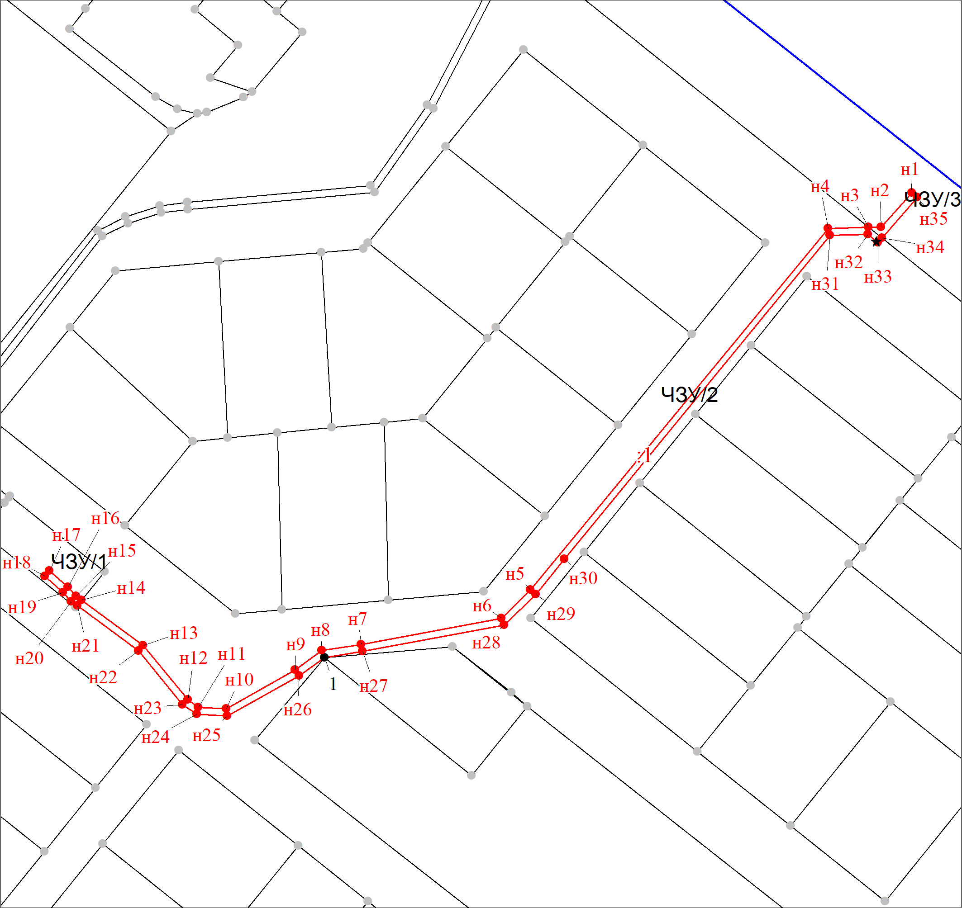

Масштаб 1:1500
Условные обозначения
 | Характерная точка границы, сведения о которой позволяют однозначно определить ее положение на местности
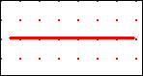 | Вновь образованная часть границы, сведения о которой достаточны для определения ее местоположения
Объект капитального строительства

Кадастровый инженер: | ___________________________ | Евсеев Е.Н. . .
 | MП (подпись) | фамилия, инициалы

